Муниципальное образование «Рыбаловское сельское поселение»
АДМИНИСТРАЦИЯ
РЫБАЛОВСКОГО СЕЛЬСКОГО ПОСЕЛЕНИЯ
с. Рыбалово
______________________________________________________________________________
Информационное сообщение

Администрация Рыбаловского сельского поселения сообщает о возможности приобретения земельных участков из земель сельскохозяйственного назначения (разрешенный вид пользования-садоводство), расположенных в садовом товариществе «Экран», находящихся в собственности Муниципального образования «Рыбаловское сельское поселение». Данное садовое товарищество расположено в кадастровом квартале 70:14:0135018. Перечень имеющихся земельных участков перечислен ниже.

Получить более подробную информацию о земельных участках можно по адресу: Томский район, с. Рыбалово, ул. Коммунистическая, 7 и по телефону 8 (3822) 91-92-18.

с.т. «Экран»

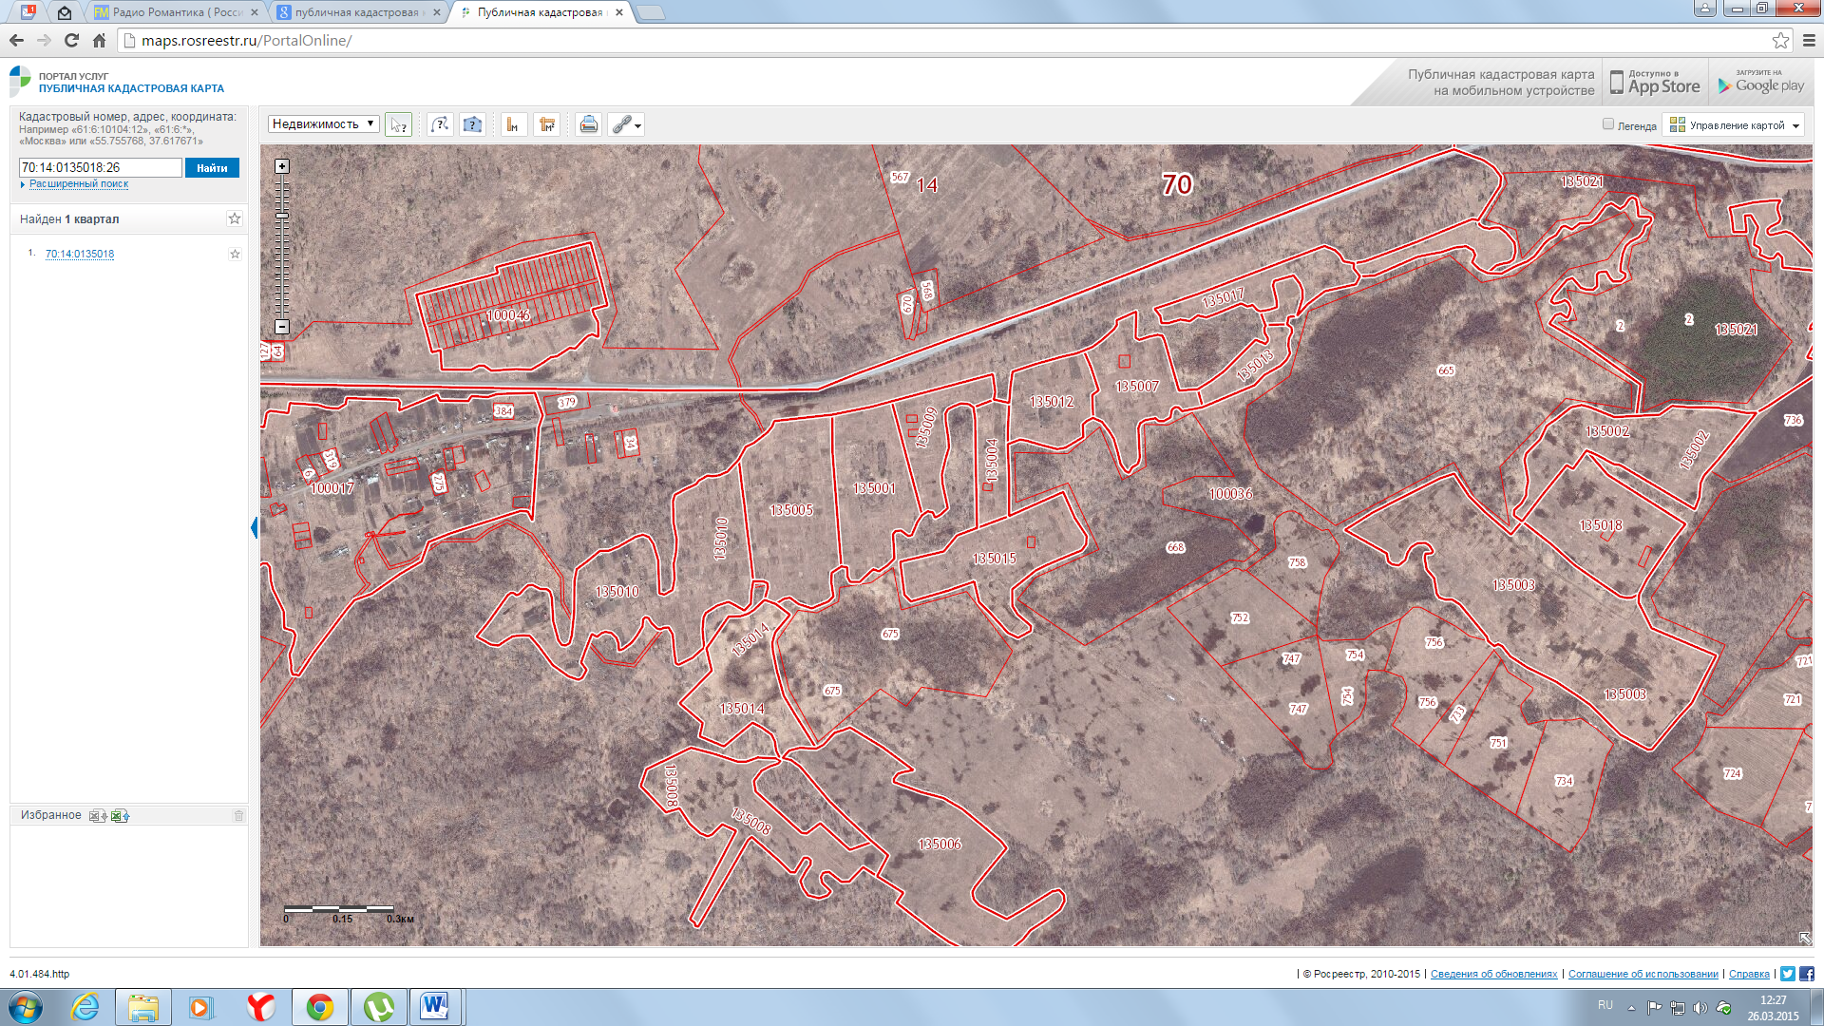
Кадастровый квартал в котором расположено с.т. «Экран»
Чернышевка

 | Томская обл., Томский район,  Окр.д.Чернышевка,  с.т. «Экран»  уч. № 2 | 1000 кв.м | садоводство | 70:14:0135018:13
 | Томская обл., Томский район,  Окр.д.Чернышевка,  с.т. «Экран»  уч. № 3 | 1000 кв.м | садоводство | 70:14:0135018:21
 | Томская обл., Томский район,  Окр.д.Чернышевка,  с.т. «Экран»  уч. № 8 | 1000 кв.м | садоводство | 70:14:0135018:69
 | Томская обл., Томский район,  Окр.д.Чернышевка,  с.т. «Экран»  уч. № 12 | 1000 кв.м | садоводство | 70:14:0135018:6
 | Томская обл., Томский район,  Окр.д.Чернышевка,  с.т. «Экран»  уч. № 16 | 1000 кв.м | садоводство | 70:14:0135018:9
 | Томская обл., Томский район,  Окр.д.Чернышевка,  с.т. «Экран»  уч. № 18 | 1000 кв.м | садоводство | 70:14:0135018:11
 | Томская обл., Томский район,  Окр.д.Чернышевка,  с.т. «Экран»  уч. № 19 | 1000 кв.м | садоводство | 70:14:0135018:12
 | Томская обл., Томский район,  Окр.д.Чернышевка,  с.т. «Экран»  уч. № 26 | 1000 кв.м | садоводство | 70:14:0135018:17
 | Томская обл., Томский район,  Окр.д.Чернышевка,  с.т. «Экран»  уч. № 27 | 1000 кв.м | садоводство | 70:14:0135018:18
 | Томская обл., Томский район,  Окр.д.Чернышевка,  с.т. «Экран»  уч. № 31 | 1000 кв.м | садоводство | 70:14:0135018:23
 | Томская обл., Томский район,  Окр.д.Чернышевка,  с.т. «Экран»  уч. № 35 | 1000 кв.м | садоводство | 70:14:0135018:26
 | Томская обл., Томский район,  Окр.д.Чернышевка,  с.т. «Экран»  уч. № 44 | 1000 кв.м | садоводство | 70:14:0135018:35
 | Томская обл., Томский район,  Окр.д.Чернышевка,  с.т. «Экран»  уч. № 47 | 500 кв.м | садоводство | 70:14:0135018:38
 | Томская обл., Томский район,  Окр.д.Чернышевка,  с.т. «Экран»  уч. № 49 | 1000 кв.м | садоводство | 70:14:0135018:40
 | Томская обл., Томский район,  Окр.д.Чернышевка,  с.т. «Экран»  уч. № 51 | 1000 кв.м | садоводство | 70:14:0135018:43
 | Томская обл., Томский район,  Окр.д.Чернышевка,  с.т. «Экран»  уч. № 52 | 1000 кв.м | садоводство | 70:14:0135018:1
 | Томская обл., Томский район,  Окр.д.Чернышевка,  с.т. «Экран»  уч. № 54 | 1000 кв.м | садоводство | 70:14:0135018:46
 | Томская обл., Томский район,  Окр.д.Чернышевка,  с.т. «Экран»  уч. № 55 | 1000кв.м | садоводство | 70:14:0135018:47
 | Томская обл., Томский район,  Окр.д.Чернышевка,  с.т. «Экран»  уч. № 59 | 1000 кв.м | садоводство | 70:14:0135018:49
 | Томская обл., Томский район,  Окр.д.Чернышевка,  с.т. «Экран»  уч. № 61 | 1000 кв.м | садоводство | 70:14:0135018:52
 | Томская обл., Томский район,  Окр.д.Чернышевка,  с.т. «Экран»  уч. № 62 | 1000 кв.м | садоводство | 70:14:0135018:53
 | Томская обл., Томский район,  Окр.д.Чернышевка,  с.т. «Экран»  уч. № 64 | 1000 кв.м | садоводство | 70:14:0135018:55
 | Томская обл., Томский район,  Окр.д.Чернышевка,  с.т. «Экран»  уч. № 65 | 1000 кв.м | садоводство | 70:14:0135018:56
 | Томская обл., Томский район,  Окр.д.Чернышевка,  с.т. «Экран»  уч. № 67 | 987 кв.м | садоводство | 70:14:0135018:58
 | Томская обл., Томский район,  Окр.д.Чернышевка,  с.т. «Экран»  уч. № 71 | 1000 кв.м | садоводство | 70:14:0135018:61
 | Томская обл., Томский район,  Окр.д.Чернышевка,  с.т. «Экран»  уч. № 72 | 1000 кв.м | садоводство | 70:14:0135018:62
 | Томская обл., Томский район,  Окр.д.Чернышевка,  с.т. «Экран»  уч. № 73 | 1000 кв.м | садоводство | 70:14:0135018:63
 | Томская обл., Томский район,  Окр.д.Чернышевка,  с.т. «Экран»  уч. № 76 | 1000 кв.м | садоводство | 70:14:0135018:66
 | Томская обл., Томский район,  Окр.д.Чернышевка,  с.т. «Экран»  уч. № 82 | 1000 кв.м | садоводство | 70:14:0135018:72
 | Томская обл., Томский район,  Окр.д.Чернышевка,  с.т. «Экран»  уч. № 92 | 1000 кв.м | садоводство | 70:14:0135018:82
 | Томская обл., Томский район,  Окр.д.Чернышевка,  с.т. «Экран»  уч. № 93 | 1048 кв.м | садоводство | 70:14:0135018:83
 | Томская обл., Томский район,  Окр.д.Чернышевка,  с.т. «Экран»  уч. № 95 | 1000 кв.м | садоводство | 70:14:0135018:85
 | Томская обл., Томский район,  Окр.д.Чернышевка,  с.т. «Экран»  уч. № 24 | 1000 кв.м | садоводство | 70:14:0135018:15

